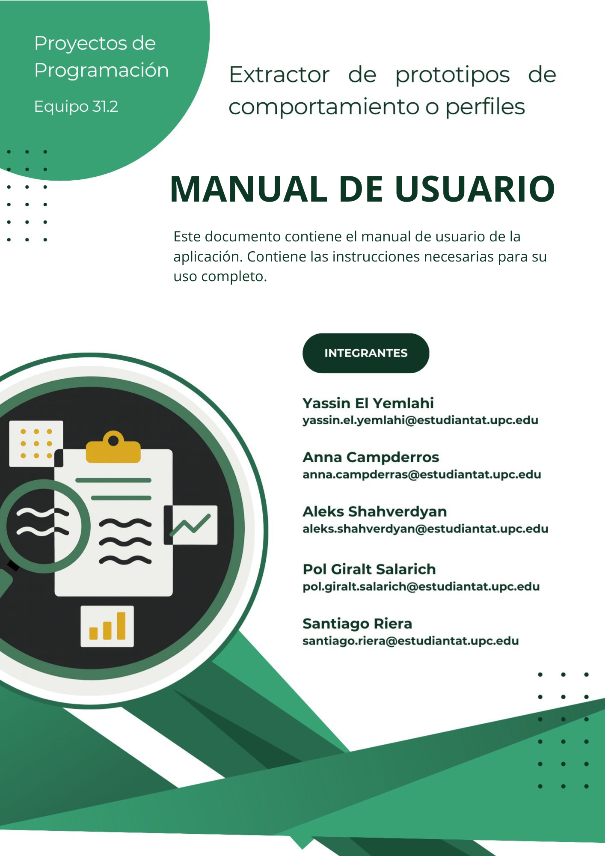
Índice
1. Ejecutar el programa 3
2. Pantalla de Inicio de Sesión (Login) 4
3. Pantalla de Registro (Crear cuenta) 5
4. Menú Principal 6
5. Gestor de Encuestas 7
5.1 Añadir Pregunta 8
6. Gestor de Respuestas 10
7. Responder Encuesta (ventana emergente) 11
8. Gestor de Datos (Importar / Exportar CSV) 13
8.1 Importar Encuesta (CSV) 14
8.2 Exportar Encuesta (CSV) 15
9. Clustering y Análisis 16
10. Consola del Sistema 17
11. Cerrar sesión y salir del programa 18
11.1 Cerrar sesión 18
11.2 Salir del programa 18

Manual de Usuario — System Survey & Clustering (PROP)

En este documento se explica el funcionamiento de la aplicación desarrollada en el proyecto PROP. A lo largo del manual se describen las principales funcionalidades disponibles, desde la gestión de usuarios y encuestas hasta la introducción de respuestas y el análisis de datos mediante algoritmos de clustering.
El objetivo de este manual es guiar al usuario en el uso de la aplicación, mostrando de forma clara qué acciones se pueden realizar y cómo llevarlas a cabo, para facilitar una utilización correcta y eficiente del sistema.

1. Ejecutar el programa
Al ejecutar el programa se abrirá una ventana titulada “System Survey & Clustering - PROP”. La aplicación funciona por “pantallas” que el usuario va visitando (Login, Menú, Gestores, etc.).
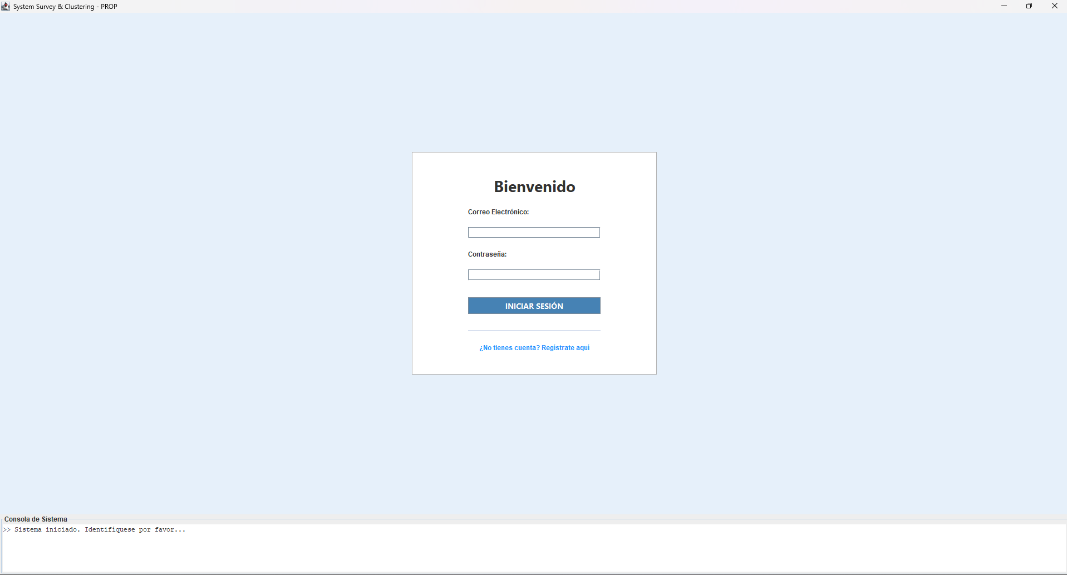
Al arrancar, el sistema mostrará por defecto la pantalla de Login, y en la parte inferior aparecerá una consola donde se imprimen mensajes del sistema .

2. Pantalla de Inicio de Sesión (Login)
Esta es la primera interfaz que aparece al abrir la aplicación. Permite entrar al sistema con un usuario ya registrado .

Elementos que aparecen:
- Campo “Correo Electrónico”: aquí se escribe el email del usuario.
- Campo “Contraseña”: aquí se escribe la contraseña.
- Botón “INICIAR SESIÓN”: valida los datos e intenta acceder al sistema.
- Enlace/Botón “¿No tienes cuenta? Regístrate aquí”: abre la pantalla de registro.
Cómo iniciar sesión (paso a paso):
- Escribir el email en “Correo Electrónico”.
- Escribir la contraseña en “Contraseña”.
- Pulsar INICIAR SESIÓN.
Mensajes posibles:
- Si falta algún dato: aparece un error “Por favor, introduce email y contraseña.”
- Si el usuario o contraseña son incorrectos: “Email o contraseña incorrectos.”
- Si todo es correcto: se accede al Menú Principal.

3. Pantalla de Registro (Crear cuenta)
Esta pantalla permite crear un usuario nuevo en el sistema .
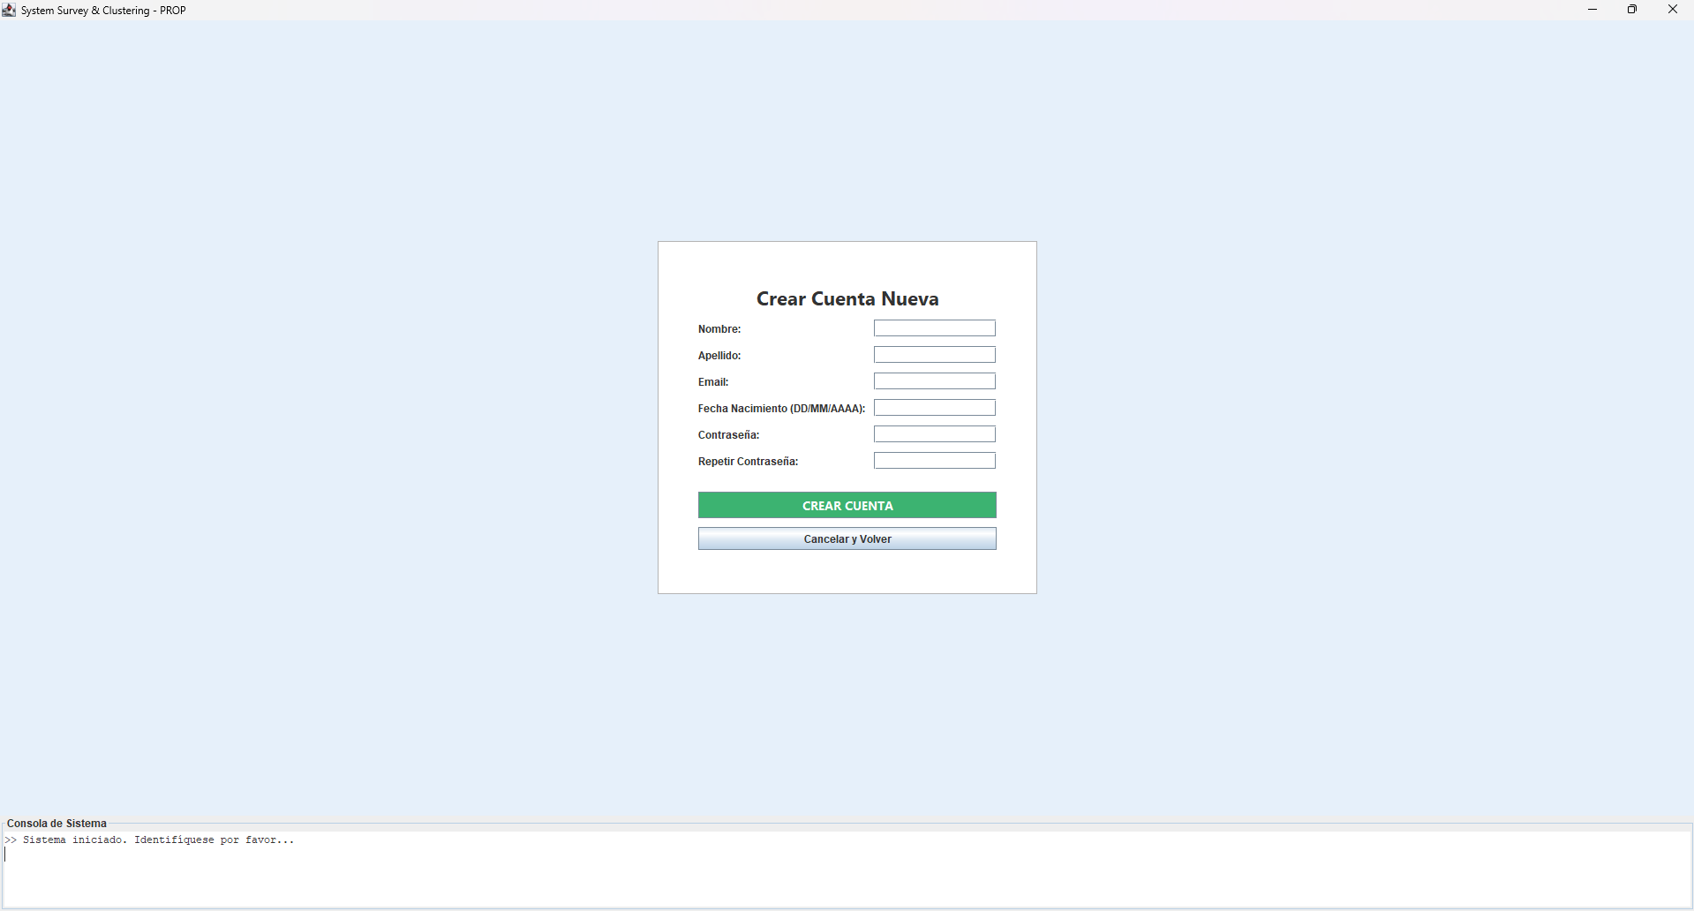
Elementos que aparecen:
- Campos de registro
  - Nombre
  - Apellido
  - Email
  - Fecha Nacimiento (DD/MM/AAAA)
  - Contraseña
  - Repetir Contraseña
- Botones
  - CREAR CUENTA: crea el usuario si los campos son válidos.
  - Cancelar y Volver: vuelve al Login.
Cómo registrarse (paso a paso):
- Rellenar todos los campos obligatorios.
- Escribir la contraseña y repetirla igual.
- Pulsar CREAR CUENTA.
Mensajes posibles:
- Si faltan campos: “Todos los campos son obligatorios.”
- Si las contraseñas no coinciden: “Las contraseñas no coinciden.”
- Si todo va bien: aparece un aviso “Cuenta creada con éxito. Ahora puedes iniciar sesión.” y vuelve al Login.
- Si el usuario ya existe u otro error: aparece el mensaje de error correspondiente.

4. Menú Principal
Una vez iniciada la sesión, se muestra el Menú Principal, desde el cual se accede al resto de funcionalidades.
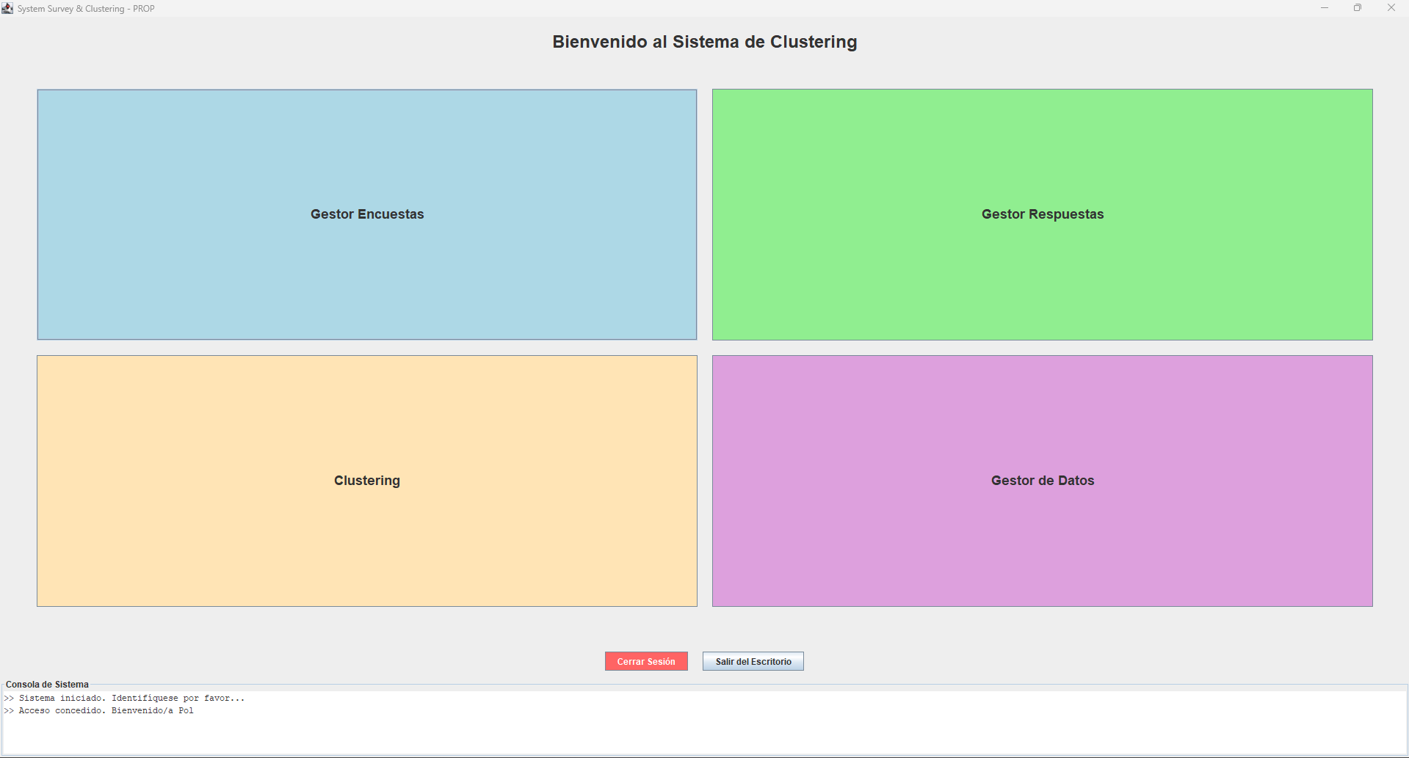
Elementos que aparecen:
- Botones de navegación
  - Gestor Encuestas
  - Gestor Respuestas
  - Clustering
  - Gestor de Datos
- Botones de finalización
  - Cerrar Sesión: vuelve al Login.
  - Salir del Escritorio: cierra el programa.
Qué hace cada botón:
- Gestor Encuestas: gestión de preguntas/encuestas (crear, modificar, eliminar).
- Gestor Respuestas: ver respuestas de tus encuestas y responder cualquier encuesta.
- Clustering: ejecutar algoritmos (K-Means/K-Means++/K-Medoids).
- Gestor de Datos: importar/exportar encuestas en CSV.
Mensajes posibles:
En esta ventana no aparece ningún mensaje independientemente de la acción que hagas.

5. Gestor de Encuestas
En esta pantalla el usuario puede trabajar con las encuestas (crearlas, modificarlas y eliminarlas).
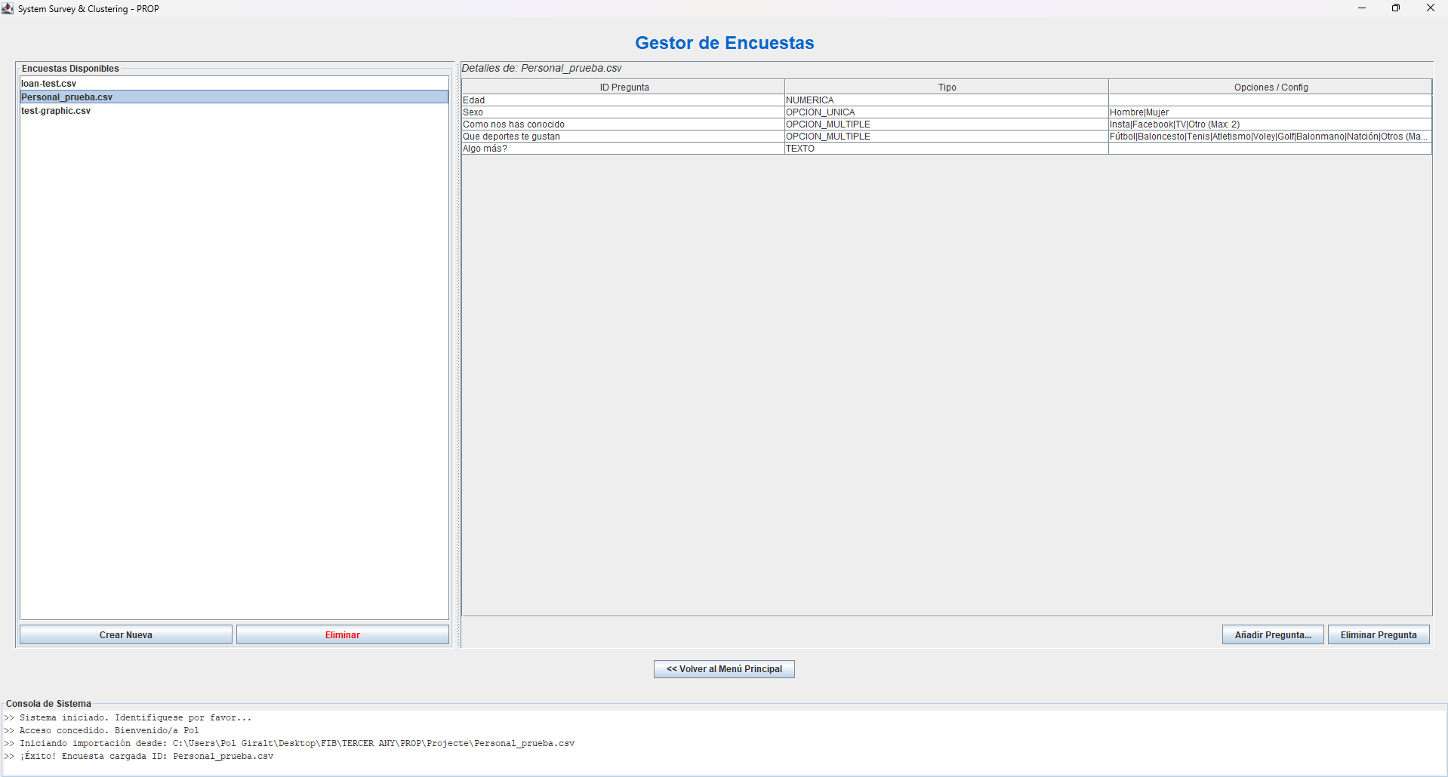
Elementos que aparecen:
- Un listado de encuestas disponibles (selección de encuesta).
- Una zona de tabla/listado de preguntas.
- Botones para acciones de gestión (añadir/eliminar preguntas, etc.).
Acciones típicas:
- Crear encuesta
- Seleccionar una encuesta para ver sus preguntas.
- Añadir pregunta: se pide enunciado, tipo y, si aplica, opciones.
- Eliminar pregunta: requiere seleccionar encuesta + pregunta y confirmar.
- Eliminar encuesta
Mensajes posibles:
- Si intentas borrar sin seleccionar: “Selecciona una encuesta y una pregunta.”
- Confirmación de borrado: “¿Borrar pregunta '…'?”
- Si una pregunta requiere opciones y no se ponen: aviso indicando que debes introducir opciones separadas por “|”.
- Si se crea correctamente: “Pregunta añadida correctamente.”

5.1 Añadir Pregunta
Para enriquecer una encuesta existente, el sistema permite añadir preguntas de distintos tipos mediante un formulario dinámico.
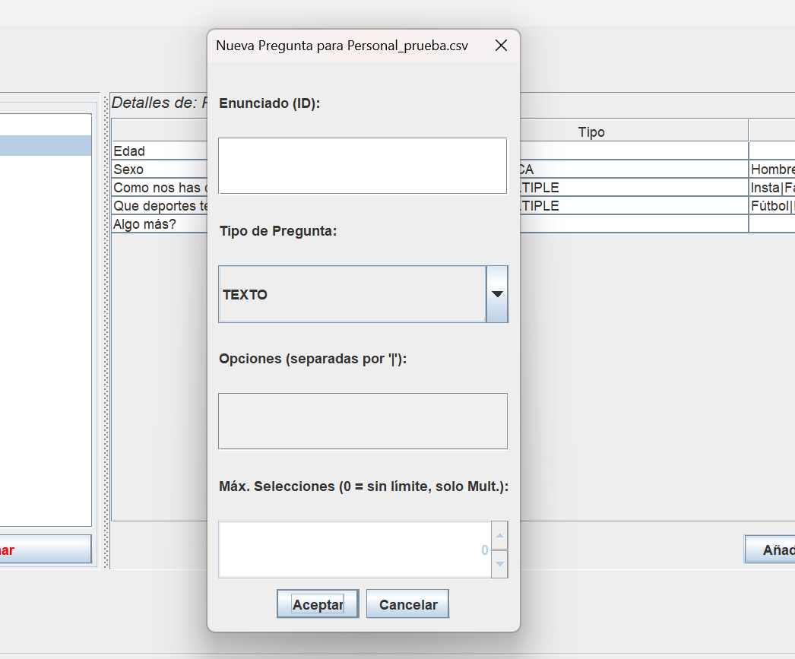
Elementos que aparecen:
- Enunciado (ID):
- Tipo de Pregunta:
- Opciones (separadas por “|”):
- Máx. Selecciones (0 = sin límite, solo Mult.):
Cómo crear una pregunta:
- Selección previa: Asegúrese de tener seleccionada la encuesta de destino en el listado de la izquierda.
- Rellenar enunciado: Escriba el identificador o texto de la pregunta en el campo superior.
- Configurar tipo: Elija el formato de respuesta deseado. Si es de opción única o múltiple, escriba las alternativas en el cuadro de "Opciones" (ejemplo: Excelente|Bueno|Regular|Malo).
- Confirmar: Haga clic en el botón "Aceptar" para procesar el alta. El sistema actualizará inmediatamente la tabla de preguntas del panel derecho.

Mensajes posibles:
- Error de selección: "Selecciona una encuesta primero" (si intenta añadir sin marcar una encuesta en la lista).
- Validación de enunciado: "El enunciado no puede estar vacío".
- Falta de opciones: "Para este tipo de pregunta debes escribir opciones (separadas por ”|” ) ".
- Éxito: "Pregunta añadida correctamente".
- Error de sistema: "Error al crear pregunta: [descripción del error]".

6. Gestor de Respuestas
Esta pantalla permite visualizar todas las respuestas de una encuesta del usuario.
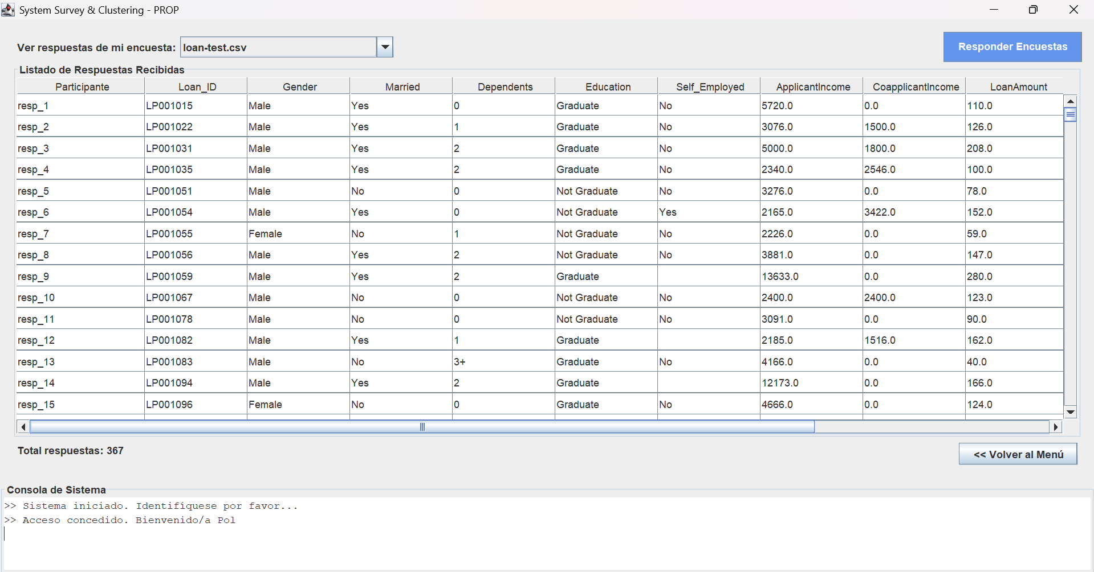
Elementos que aparecen:
- Un selector tipo desplegable: “Ver respuestas de mi encuesta:” para elegir encuesta.
- Una tabla donde se muestran las respuestas:
  - Filas: participantes/respuestas
  - Columnas: preguntas de la encuesta
- Una etiqueta de total respuestas.
Cómo usarlo:
- Elegir una encuesta en el desplegable.
- La tabla se actualiza con las respuestas existentes.
(Si alguna celda tiene texto largo, el usuario puede verlo mejor usando el comportamiento de la app con tooltips o haciendo doble click.)
Mensajes posibles:
En esta ventana no aparece ningún mensaje independientemente de la acción que hagas.

7. Responder Encuesta (ventana emergente)
La aplicación incluye una ventana emergente para responder cualquier encuesta publicada. Esta ventana aparece como un diálogo aparte (no dentro del menú principal).
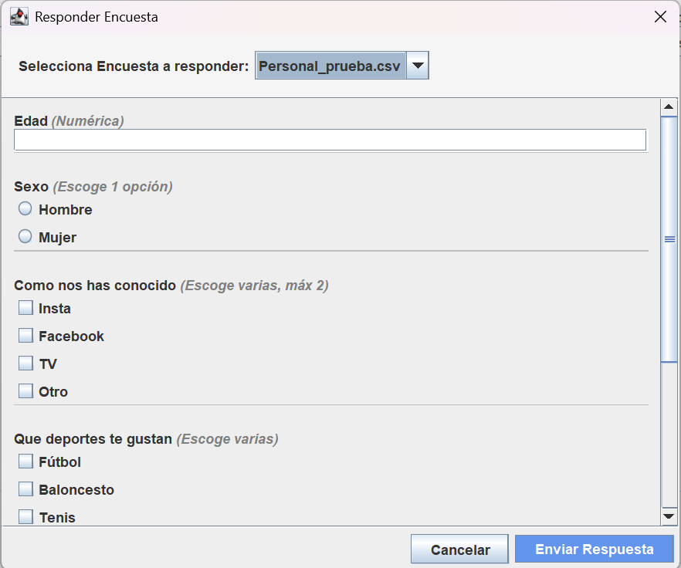
Elementos que aparecen:
- Un desplegable para seleccionar la encuesta que se quiere responder.
- Un panel donde se muestran las preguntas, cada una con su componente de respuesta:
  - Texto libre
  - Numérica
  - Opción única
  - Opción múltiple (Dependiendo del tipo de pregunta.)
Cómo responder (paso a paso):
- Seleccionar la encuesta en el desplegable.
- Contestar cada pregunta usando el componente disponible.
- Confirmar/guardar (según el botón que aparezca en vuestra pantalla).

Mensajes posibles:
- Errores de formato numérico: Si se introduce texto en una pregunta configurada como numérica, aparece el mensaje: "Debe ser un valor numérico.".
- Límite de selección múltiple: Si el usuario selecciona más opciones de las permitidas en una pregunta de tipo OPCIÓN_MULTIPLE, aparece el mensaje: "Has seleccionado [X] opciones. Máximo permitido: [Y]".

8. Gestor de Datos (Importar / Exportar CSV)
Esta pantalla es la que gestiona los ficheros CSV. Desde aquí el usuario puede importar una encuesta desde un CSV o exportar una encuesta a CSV.
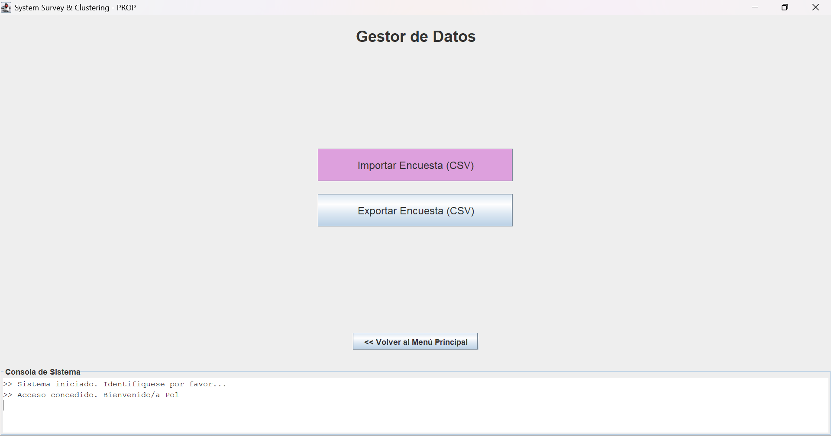
Elementos que aparecen:
- Importar encuesta
- Exportar encuesta
Mensajes posibles:
- Error al exportar encuestas: Si el usuario no ha creado ninguna encuesta, aparece el siguiente mensaje “No hay encuestas cargadas en el sistema para exportar”.

8.1 Importar Encuesta (CSV)
Botón: “Importar Encuesta (CSV)”
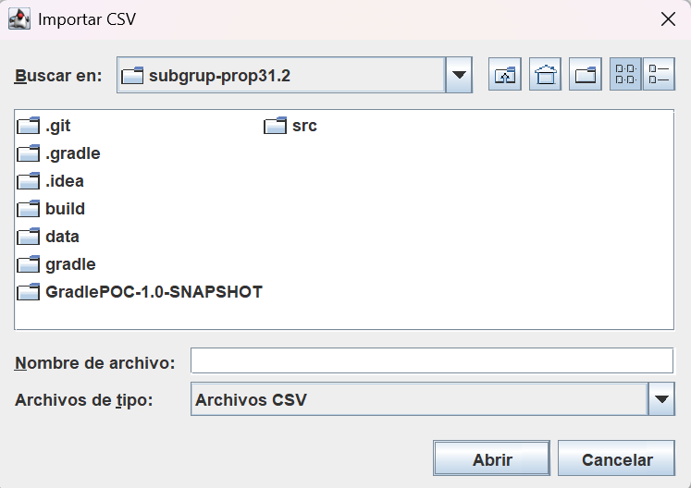
Elementos que aparecen:
- Selector de archivos
Cómo importar una encuesta
- Seleccionar el CSV y pulsar Abrir.
- El sistema carga la encuesta en la aplicación.
Mensajes posibles:
- Encuesta cargada: El sistema muestra un mensaje con el número de respuestas cargadas a la encuesta y el ID de la encuesta.

8.2 Exportar Encuesta (CSV)
Botón: “Exportar Encuesta (CSV)”
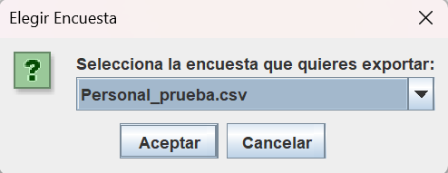
Elementos que aparecen:
- Selector de encuestas de usuario
Cómo exportar una encuesta:
- Aparece un cuadro para seleccionar qué encuesta exportar.
- Se abre un selector de archivos para guardar el archivo.
- Se propone un nombre por defecto del estilo: idEncuesta_export.csv.
- Confirmar guardado y se genera el CSV.
Mensajes posibles:
- Nombre ya existe: Si el nombre del archivo ya existe aparece un mensaje de error y te pregunta si quieres sobreescribir el archivo.

9. Clustering y Análisis
Esta pantalla permite ejecutar clustering sobre una encuesta y ver resultados y métricas.
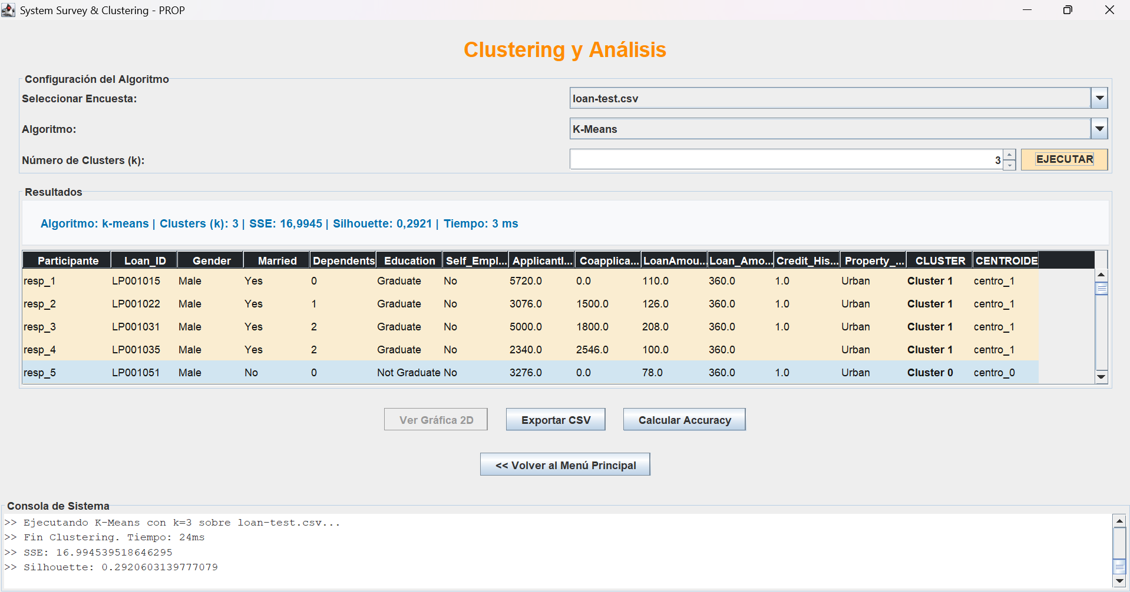
Elementos que aparecen:
- Selector de encuestas de usuario
- Selector de algoritmo
- Selector del número de cluster
- Resultados
- Ver Gráfica en 2D
- Exportar CSV
- Calcular accuracy
Cómo ejecutar un clustering:
- Seleccionar encuesta sobre la que quieres ejecutar el clustering.
- Elegir el tipo de algoritmo.
- Elegir el número de Clusters.
- Darle a ejecutar
- Puedes ejecutar una de las 3 opciones Ver gráfica 2D, Exportar CSV Calcular Accuracy
Mensajes posibles:
- Encuestas sin respuestas: La encuesta no tiene respuesta y no se ejecuta el cluster.
- Botón Ver Gráfica 2D deshabilitado: la encuesta no es del tipo Textual, Numérica y el botón Ver Gráfica 2D no está operativo, si te pones encima con el cursor se muestra un tooltype de por qué.

10. Consola del Sistema
En la parte inferior de la ventana principal hay una consola llamada “Consola de Sistema”, donde el usuario puede ver mensajes del sistema (acciones, avisos y logs).
Ejemplos de mensajes:
- Al iniciar: “Sistema iniciado…”
- Al iniciar sesión correctamente: “Acceso concedido…”
- Al ejecutar cluster: “Ejecutando K-Means…”
- Al cerrar sesión: “Sesión cerrada.”

11. Cerrar sesión y salir del programa
En el Menú Principal, el usuario tiene dos opciones:

11.1 Cerrar sesión
Botón: “Cerrar Sesión”
- Cierra la sesión actual
- Devuelve al Login
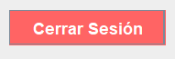

11.2 Salir del programa
Botón: “Salir del Escritorio”
- Cierra completamente la aplicación.
